«Уд1 Алга мектеп-бакшасы» КММ —HiH 2024-2025 оку жылы бойынша
Камкоршылык кезектен тыс отырысыныц ХАТТАМАСЫ
уакыты: 16.05.2025 ж.
Катыскандар: камкоршылык keHecTiH Катыскандар:
1 .Ержанов Казбек Есбосынович терагасы
2Љаймуратова Батима Барлыковна орынбасары
З.Суйесенова Нагима Жумагалиевна
4.Махатов Азамат Абылгазиевич
5.Уразымбетов Нурсултан Бердибайулы
6.Бекназар Мэншук 0Mip3akkb13bI
- Жасакбаева Гулжан Зинегалиейкызы
- Махамбетова Гульжахан Сагинбаевна -мектеп директоры
9.Еркусимова Гаухар Тимуркызы - директордьщ оку жумысы орынбасары Кун каралган маселе:
I .Балалардын жаты демалысыньщ лагерь, мектеп формасын талкылау.
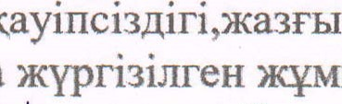
2. <<Мектепке жол» акциясы аясында жумыстардын кортындысы. З .Камкоршылык кенес жумысынын жылдык ece6i СэйлеушТер:
Кун маселе бойынша директордьщ тэрбие жумысы орынбасары Муратбаева Жанат Жаз балалар сауык — сайран мен жайбракат кезен.Ата-аналар ете мухият болу kepek.Ce6e6i демалыс орындарында болуы MYMkiH. Сондыктан эр ата- ана жаз таныс болтн жен. Су жол табигат


2024-2025 оку ЖЫЛЫНДаГЫ окушылардын мектеп формасы туралы айтып eTTi. Мектеп формасынын Tyci кою кара кек TYCTi. <<Мектепке жол » акциясьшын максаты -аз камтылган жэне кеп балалы отбасылардан шыккан  балаларга,сондай ак ата анасынын камкорлькынсыз калЕан балаларга оку жылынын басталуына дайындык материалдык колдау керсету жэне  себептгер бойынша балалардын мектепке  алдын алу.Ержанов Казбек Есбосынулы камкоршылык кенес жумысыньщ жылдык ece6i туралы айтып eTTi.
Баймуратова Батима Барлыковна - Кенес терагасынын орынбасары.Жогарыда айтылып еткен косыламын.
Дауыс иа-9 Карсы-жок
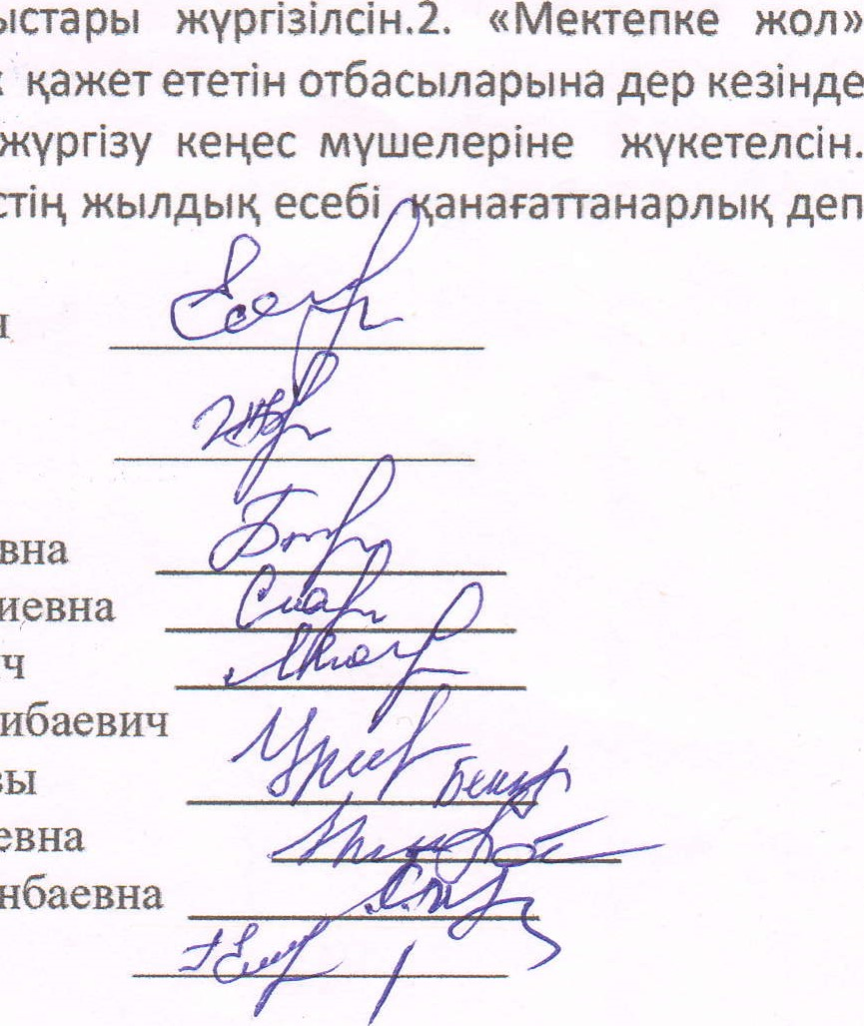

 1. Олушылардын жазгы демалысы турде уйымдастырылып 20242025 оку жылындагы окушылардьщ мектеп формасымен тольщ камтылуы туралы атааналарды хабардар уйымдастырылу жумыстары аКЦИЯСЫНЬЩ жумысын жандандыра отырып,кемек кажет ететјн отбасыларына дер колдау керсету максатында жумыстары жуйелг
3.2024-2025 оку ЖЫЛЫНДагы камкоршыльщ кенестН жылдьщ ece6i анагаттанарльщ деп танылсын.
Жиналыс тера анов Казбек Есбосынович
Хатшы: ва Жанар Азатовна
Мушелва Батима Барлыковна а Нарима Жумагалиевна ат Азамат Абылгазиевич бетов Нурсултан Бердибаевич азар Мэншук Оуйрзаккызы
Жасакбаева Гулжан Зинегалиевна
Мектеп директоры: Махамбетова Гульжахан Сагинбаевна
Оку орынбасары: Екусимова Гаухар Тимуровна

